Week 6



**De wens***Iets wat je graag wilt.*

|  |
| --- |
|  |



**De tekstballon***Hierin staat wat er gezegd wordt.*

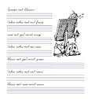

**De regel***De woorden die op een lijn staan.*

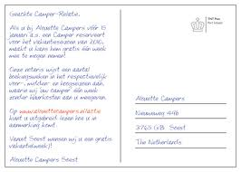

**De kaart***Een plaatje op dik papier.*



**Het spijt me***Ik vind het jammer.*

Week 6

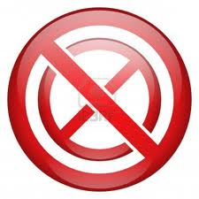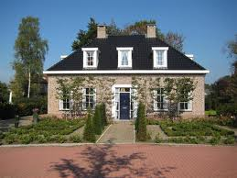

**Opvallen***Je kunt het goed zien. Het is anders dan anders.*

**De oorzaak***Waardoor iets gebeurt.*

**Verbieden***Zeggen dat iets niet mag.*

**De woning***Het huis.*

**Het toestel***Een ding waarmee je iets sneller of beter kunt doen. Je hoeft het niet zelf te doen.*